Toernooi: 2e Jiritsu open
Waar: De Wingerd, de verbetering 5, Hoogkerk (Groningen)
Datum toernooi: 19 mei 2018 |  | Inleveren voor/op: 26 april 2018
Inschrijfgeld: 7,50 euro
Het toernooi is geschikt voor beginnende judoka en recreatieve judoka’s van 6 t/m 15 jaar.
Niet geschikt voor wedstrijd judoka. Ook is er een ne-waza toernooi voor de senioren
Voornaam: |  | Achternaam:
Geboorte datum: |  | Gewicht:
Band/Slip: |  | E mailadres:
Vereniging/Locatie: |  | JBN nummer: nvt
Jiritsu | Indien je aan het toernooi wilt deelnemen, vul dan het strookje volledig en duidelijk in. Samen met het inschrijfgeld in een gesloten envelop, inleveren bij de les in de wedstrijd of activiteiten bus.  Voor of op 26 april 2018. |  | 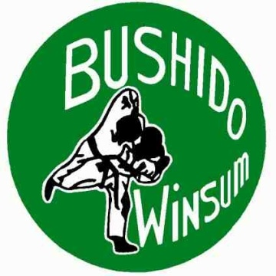

Toernooi: 2e Jiritsu open
Waar: De Wingerd, de verbetering 5, Hoogkerk (Groningen)
Datum toernooi: 19 mei 2018 |  | Inleveren voor/op: 26 april 2018
Inschrijfgeld: 7,50 euro
Het toernooi is geschikt voor beginnende judoka en recreatieve judoka’s van 6 t/m 15 jaar.
Niet geschikt voor wedstrijd judoka. Ook is er een ne-waza toernooi voor de senioren
Voornaam: |  | Achternaam:
Geboorte datum: |  | Gewicht:
Band/Slip: |  | E mailadres:
Vereniging/Locatie: |  | JBN nummer: nvt
Jiritsu | Indien je aan het toernooi wilt deelnemen, vul dan het strookje volledig en duidelijk in. Samen met het inschrijfgeld in een gesloten envelop, inleveren bij de les in de wedstrijd of activiteiten bus.  Voor of op 26 april 2018.

